 Rapport de Projet

**Jeu puissance 4**

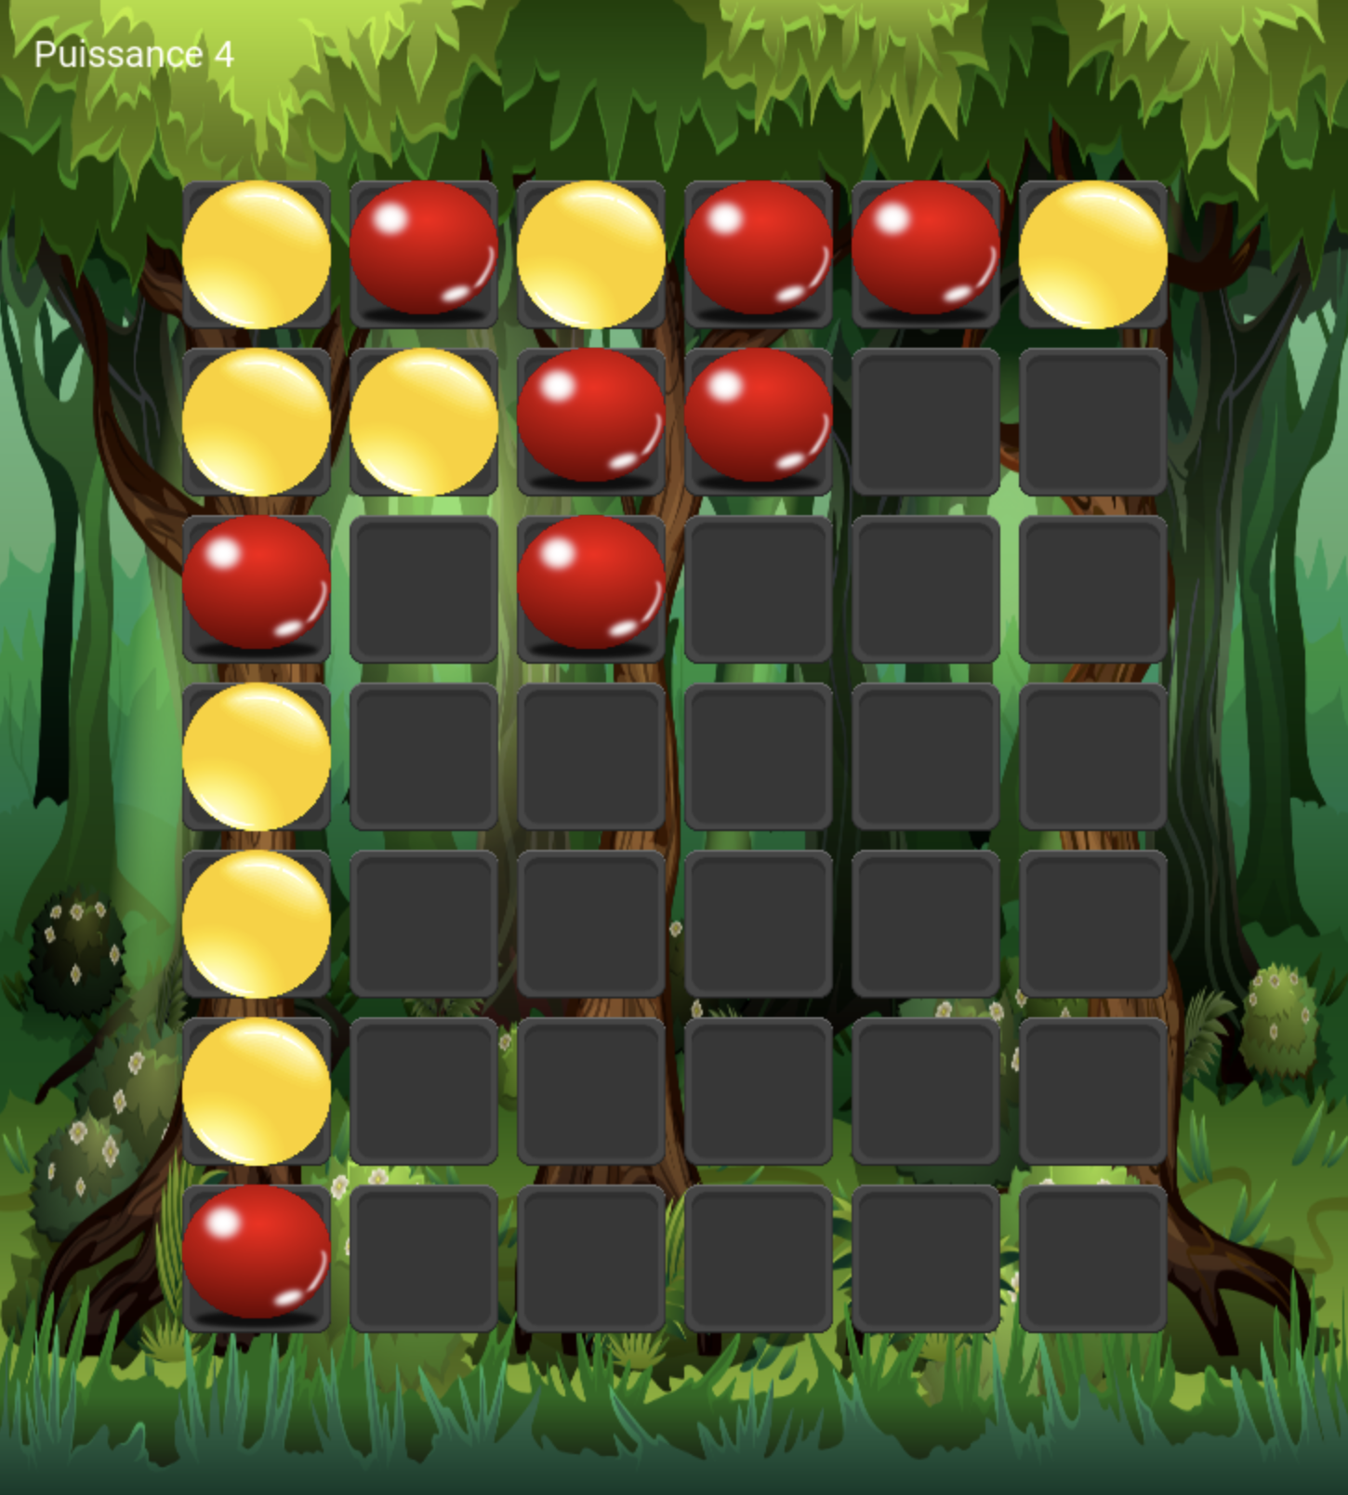

**Réalisé par**

**-Zouhir AIT SAADA**

**-Salas AIT OUARET**

**-Adel OULMOU**

**2022/2023**

-1 **Connect4 - Description du jeu :**

Puissance 4 est un jeu de stratégie classique dont le but est d'aligner une suite de 4 pions de même couleur sur une grille comptant 6 rangées et 7 colonnes.

Chaque joueur dispose de 21 pions d'une couleur (généralement sang et or).

Tour à tour, les deux joueurs placent un pion dans une colonne libre de leur choix.

Le pion "descend" jusqu'à la position la plus basse possible dans ladite colonne à la suite de quoi c'est à l'adversaire de jouer.

Le vainqueur est le joueur qui réalise le premier un alignement (horizontal, vertical ou diagonal) consécutif d'au moins quatre pions de sa couleur.

Si toutes les cases de la grille de jeu sont remplies, aucun des deux joueurs n'a réalisé un tel alignement, la partie est déclarée nulle

-2 **Règles de jeu :**

-a : Le plateau de jeu comporte sept colonnes et six rangées.

-b : Il y a 21 jetons rouges et 21 jetons jaunes.

-c : Un joueur joue avec des jetons rouges, l'autre avec des jetons jaunes.

-d : On ne peut insérer des jetons que dans l'une des sept colonnes.

-e : On ne peut pas insérer un jeton dans une colonne qui est pleine.

-f : Une ligne se compose de plusieurs jetons, sous forme verticale, horizontale ou diagonale, qui contiennent uniquement des jetons de la même couleur.

-g : Un joueur gagne s'il parvient à former une ligne de quatre jetons de sa couleur.

-h : La partie se termine si l'un des joueurs gagne.

-i : la partie est déclarée nulle Si toutes les cases de la grille de jeu sont remplies,

**-3 Ce que on a fait :**

##### - on a fait 2 modes de jeu ce qui permet à l’utilisateur jouer en mode console ou en mode graphique en utilisant la librairie SDL2 ;

##### -On a implémenté une intelligence artificielle permettant de jouer à votre jeu. Donc on a proposé 3 modes de jeu diffèrent : facile, normal et difficile ;

##### -Le choix de l'IA c'est minmax, c'est que le jeu est simple et n'a pas besoin d'une ia plus puissante

##### -Et minmax permet de gérer la profondeur de calcul ce qui permet d'implémenter les niveaux de difficulté demandés.

##### -On a réussi Implémenter plusieurs modes de jeu : humain vs. humain, humain vs. IA, IA vs. humain, IA vs. IA ;

**-On a tout Commenté notre code de manière à pouvoir générer la documentation automatiquement**

**4 pour Installer les libraires et comment compiler :**

**-1 pour installer SDL2 :**

```bash

# go to https://github.com/libsdl-org/SDL/releases

# Download the SDL2-2.26.1.zip

unzip SDL2-2.26.1.zip

cd SDL2-2.26.1

./configure

make

sudo make install

```

**-2 Pour installer SDL_Image :**

```bash

# go to https://github.com/libsdl-org/SDL_image/releases/

# Download the SDL2_image-2.6.2.zip

unzip SDL2_image-2.6.2.zip

cd SDL2_image-2.6.2

./configure

make

sudo make install

```

**-3 Pour installer SDL_ttf :**

```bash

# go to https://github.com/libsdl-org/SDL_ttf/releases/

# Download the SDL2_ttf-2.20.1.zip

unzip SDL2_ttf-2.20.1.zip

cd SDL2_ttf-2.20.1

./configure

make

sudo make install

```

**-4 Pour la Compellation , Test & Run :**

```bash

make all

./build/debug/play

```

**5 Documentation**

**-1 Installer doxygen**

```bash

# installer cmake d'abord (https://cmake.org/download/)

git clone https://github.com/doxygen/doxygen.git --depth 1 --branch master

cd doxygen

mkdir build

cd build

cmake -G "Unix Makefiles" ..

make

sudo make install

```

**Pour Génerer la documentation**

```bash

doxygen

```

**6 Valgrind**

```bash

# go to https://valgrind.org/downloads/current.html

# Download the valgrind-3.20.0.tar.bz2

tar -xvf valgrind-3.20.0.tar.bz2

cd valgrind-3.20.0

./configure

make

sudo make install

```

```bash

valgrind --leak-check=full --show-leak-kinds=all --track-origins=yes --verbose ./build/debug/play

```

**7 un aperçu sur le jeu :**

